Общие требования:

Текущие статусы

История статусов

Маршрутные листы

ID заявки
ID внутренней
заявки
ID накладной
Клиент
Пункт
доставки
Склад
отправки
Торговый
представитель
Направление
Текущее
подразделение
Статус
Страница из 282
Изменить статус для накладной
Изменить статус маршрутного
листа
Сброс фильтров

1) Слева выводим навигацию, справа — данные в табличном виде
2) Возможность фильтрации по каждому столбцу таблицы
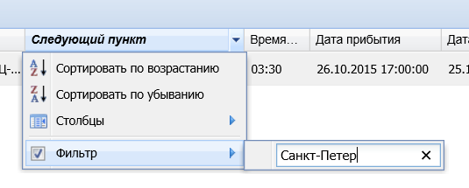
3) В навигационном меню текущий пункт выделять
4) Полоса прокрутки, номер текущей страницы. Выводить по 20 записей на странице
5) Желательно, чтобы пользователь мог скрыть ненужные ему столбцы или поменять их местами:
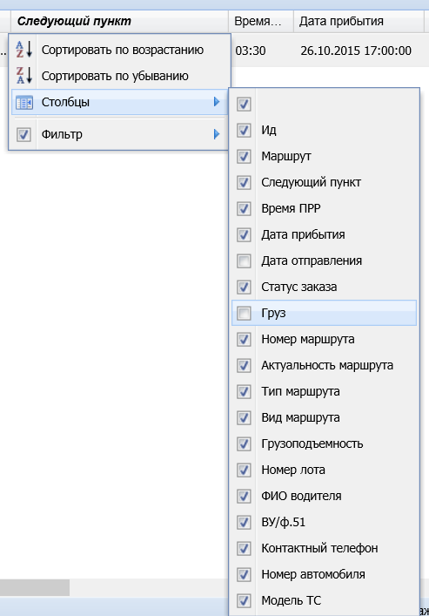

«Текущие статусы».
Набор полей в таблице (если значение в столбике нет — показывать пустым):
ID заявки(requestNumber | requests) invoices→ requests
ID внутренней заявки(insiderRequestNumber | invoices) invoices
ID накладной(invoiceNumber | invoices) invoices
Клиент(INN | clients) invoices→ requests→ clients
Пункт доставки (клиента, из заявки)(pointName | points) invoices→ requests→ points
Склад отправки(pointName | points) invoices→ points
Торговый представитель (ФИО, телефон)(firstName, lastName, phoneNumber | users)
invoices→ requests→ users
Направление (в виде А-Б-В-Г) (directionName | routes) invoices→ route_lists→ route_points→ route
Текущее подразделение(что это?? последний посещенный пункт??)
Текущий статус(invoiceStatusID, invoices) invoices
Следующий пункт маршрута(pointName | points) invoices→ route_lists→ routes→ route_points
Плановое время прибытия в следующий пункт (arrivalTime | route_points) invoices→ route_lists→ routes→ route_points
Маршрутный лист (текущий)(routListNumber | route_lists) invoices→ route_lists
Количество паллет в маршрутном листе(palletsQty | route_lists) invoices→ route_lists
Количество коробок(boxQty, invoices) invoices
Номер ТС(licensePlate | route_lists) invoices→ route_lists
Водитель(driver | route_lists) invoices→ route_lists

В интерфейсе номер заявки, и атрибуты заявки нужно отображать в объединенных ячейках.
Кнопки:
Изменить статус накладной — кнопка активна при выборе одной строки и изменяет статус для накладной из этой строки. При нажатии появляется всплывающее окно:
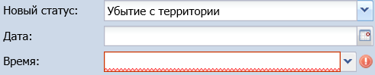


Изменить статус маршрутного листа. Активна всегда, при нажатии появляется следующая форма во всплывающем окне:

Сброс фильтров — сбрасывает все фильтры в таблице

«История статусов».
Общий вид:
Сверху вместо кнопок — поля для фильтрации. На рисунке — одно, но надо несколько в ряд:

Текущие статусы

История статусов

Маршрутные листы

ID заявки
ID внутренней
заявки
ID заявки
Клиент
Пункт
доставки
Склад
отправки
Торговый
представитель
Направление
Текущее
подразделение
Статус
Страница из 282
ID накладной
Номер заявки
Номер внутренней заявки
Номер накладной
Клиент
Торговый представитель

Поля таблицы — те же, что и в «текущем статусе», изменен порядок — поменялись местами поля ID заявки и ID накладной.
Слева от каждого номера накладной кнопочка «+», при нажатии на которую появляется информация о статусах (в картинке — пример из другой системы, у нас статусы — иные):
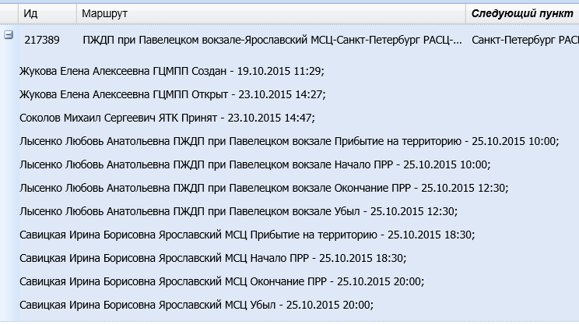
В каждой строке представлены следующие данные:
Подразделение
ФИО пользователя
Статус
Дата и время статуса
Маршрутный лист
Количество паллет
Количество коробок

«Маршрутные листы»
Сверху страницы кнопка «Изменить статус маршрутного листа» - кнопка активна, если пользователь выделил строку с маршрутным листом.
Также вверху страницы строка поиска по маршрутному листу и кнопка сброса фильтров.

Поля для таблицы:
Маршрутный лист
Количество паллет
Номер ТС
Водитель
Маршрут
Текущее подразделение
Плановое время отправления
Плановое время прибытия в конечный пункт
Текущий статус

При нажатии на кнопку «+» слева от номера маршрутного листа (аналогично истории статусов) появляются следующие строки:
ID накладной
ID внутренней заявки
Статус накладной
Количество коробок
Клиент
Адрес доставки (клиента)
Данный интерфейс является единым каркасом для всех ролей пользователя кроме администратора.
Меняться могут пункты из левого списка (для каких-то ролей пользователей они есть все, для других не все)
Также в зависимости от роли пользователя меняться могут функциональные кнопки для накладных и маршрутных листов.

Например:
У клиента: выводится список только его заявок, отсутствуют кнопки «изменить статус накладной», «изменить статус маршрутного листа»
У диспетчера склада и транспортного узла: показываются все кнопки
У торгового представителя: доступ только к тем заявкам в которых он числится торговым представителем, нет возможности менять статусы
….

Фреймворки:
https://www.datatables.net/ based on jquery. - один из самых популярных и многофункциональных. (3026 stars)(21 contributor)
dataTables is for an existing table in your layout with the colums already defined in HTML. You *can* make it work with ajax, but natively and originally it doesn’t seem to have been built for that. GOOD DOCUMENTATION. для того, чтобы добавить возможность редактирования данных в таблице можно подключить платную библитеку.
http://coderexample.com/datatable-demo-server-side-in-phpmysql-and-ajax/

http://www.jtable.org/?jTableStyle=lightcolor/blue/jtable.css (591 stars),(33 contributors)
jTable is a jQuery plugin that is used to create AJAX based CRUD(create,update,delete) tables without coding HTML or Javascript. GOOD DOCUMENTATION.

JqGrid, http://habrahabr.ru/post/127861/ http://jqgrid-php.net/doku.php (1805 stars),(74 contributors)
jqGrid was built from the ground up to use ajax. You only need to give it a couple divs, no bother with HTML otherwise. You *can* make it work without ajax, but natively it is made for dynamic content with ajax. BAD DOCUMENTATION. without coding HTML or Javascript too/

https://mothydharan.wordpress.com/2013/11/27/jqgrid-vs-jtable/ – according this article jqgrid is better in functionality then jTable.

http://wootapa-watable.appspot.com/ (203 stars),(2 contributors), not active development
http://www.jquery-bootgrid.com/Examples (547 stars),(2 contributors)
http://www.dynatable.com/ HTML5+JSON Latest commit ce207ab on 14 Sep 2014 (2000 stars)
SlickGrid - в мае 2014 года поддержка данного фреймворка прекращена, документация- так себе.

http://johnpolacek.github.io/stacktable.js/ - для мобильных устройств
http://filamentgroup.github.io/tablesaw/demo/kitchensink.html – основная фишка — преобразование таблицы в стек, нет json
http://handsontable.com/ - типа как exel, для web.
http://nicolas.kruchten.com/pivottable/examples/ основная фишка - прям на сайте пользователь сам может создавать таблицы и менять их.

extJS(sencha) – платный фреймворк, типа как jquery. По умолчанию включает в себя табличный компонент, которым можно пользоваться для наших целей. ExtJS значительно лучше подходит для представления табличных данных. Вообще ExtJS довольно тяжелый и его очень редко используют на фронтэнде - обычно его используют для бекенда тоесть админки.

для тестирования:
http://qunitjs.com/

